Actividad 1.4 Algoritmos de backtracking

**Victor Misael Escalante Alvarado**  **A01741176**

**Captura de pantalla del código funcionando:**

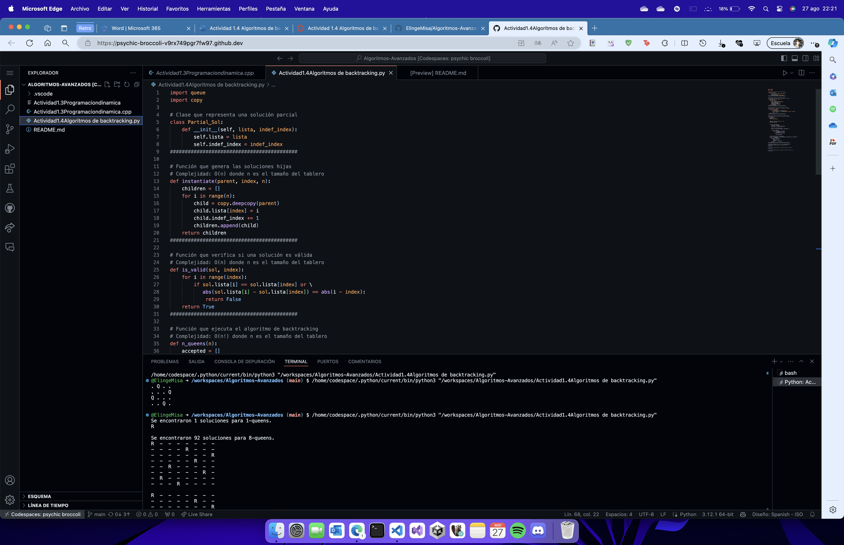

**Enlace a Repositorio github :** [[ElingeMisa/Algoritmos-Avanzados: Repositorio para las entregas de tareas (github.com)](https://github.com/ElingeMisa/Algoritmos-Avanzados)]

**Enlace a codespace (editar y correr) :** [<https://prod.liveshare.vsengsaas.visualstudio.com/join?822DA10459C12373FB49EFDB82F9ED26DFC8>]

**¿cómo se podría mejorar para llegar a una solución completamente definida mas rápido?**

La manera de actuar en la que está estructurada la función es buscar a por todas las permutaciones, dando un orden de complejidad de n factorial. No Es la manera más eficiente de ejecutar el código, una opción sería buscar podar el árbol de posibilidades por medio de una busqueda en profundidad. Otra opción seria buscar las soluciones mas recientes primero por medio de una pila o heap que nos permita eliminar o dejar pendientes soluciones que sabemos que no llevaran a una solución válida